Ekologie společenstva

- definice společenstva
- prostorové vztahy společenstva ke gradientům prostředí
- sukcese (degradativní, allogení, autogenní), mechanismy sukcese,
- r- a K- strategie v sukcesi
- klimax
- nika
- diferenciace nik ve společenstvu
- vliv kompetice na strukturu společenstva
- diverzita a druhová bohatost

Co je to společenstvo?

Společenstvo je souborem populací různých druhů, které se společně vyskytují v prostoru a čase. Předpokládá se, že jedinci a populace ve společenstvu jsou ovlivňovány prostředím, ovlivňují se navzájem a modifikují své vlastní prostředí.

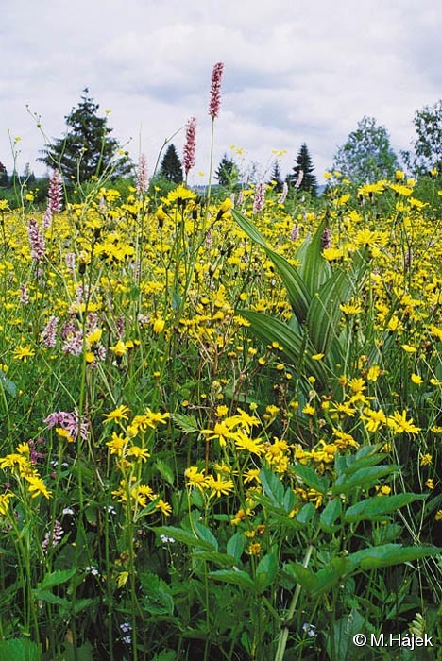

Zatímco fungováním jednotlivců a jednodruhových populací se zabývají ekofyziologie, autekologie, etologie a populační biologie, fungováním společenstev a vztahem společenstev k prostředí se zabývá synekologie.
Společenstvo: cenóza (fytocenóza, zoocenóza, monocenóza, polycenóza, bryocenóza, taxocenóza, fytocenologie ……).

Žádný druh se na Zemi nevyskytuje jen zcela náhodně a kdekoliv, každý je rozšířen podle své tolerance k faktorům prostředí. Druhy s podobnými tolerancemi a nároky tvoří společenstva.

O druhové skladbě společenstva rozhodují:
- flóra (fauna) dané oblasti – species pool
- ekologická konstituce jednotlivých populací (geneticky zakotvená)
- charakter biotopu
- čas (stáří společenstva)

Hierarchie společenstev a závislost na škále:

Společenstvo řas v mechu - společenstvo mechů - spol. rostlin - společenstvo herbivorů -

společenstvo střevních mikroorganismů v žaludku herbivorů

Hranice společenstev - kontinuita a diskontinuita společenstev ( Whittaker – zakladatel gradientové analýzy)
Kdy je společenstvo odděleno ostře a kdy postupně?
Má smysl klasifikovat společenstva v případě kontinua?

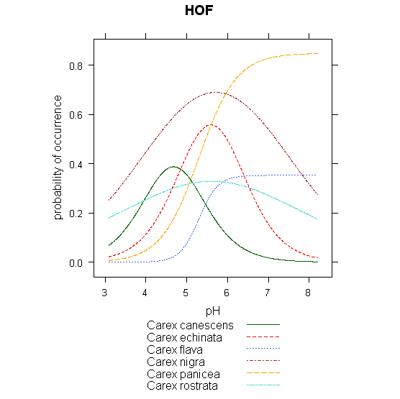

Ekotony, okrajový efekt

Gradienty prostředí

Rostlinná společenstva jsou v přírodě rozmístěna podél gradientů prostředí. Co to znamená?

Hlavní gradienty prostředí:
- klima: úhrn teplot a srážek (potenciální evapotranspirace) – např. biomy
- půdní vlhkost (např. gradient od rašelinné ke xerotermní louce)
- půdní reakce
- přístupnost živin (gradient produktivity) …atd….

Indexy podobnosti, indikační druhy, fidelita ….

Sukcese

Druhové složení, druhová bohatost a struktura společenstva se mění v čase.

Definice sukcese:
Sukcese je vývoj společenstva, spočívající v postupném nahrazování populací určitých druhů populacemi jiných druhů.

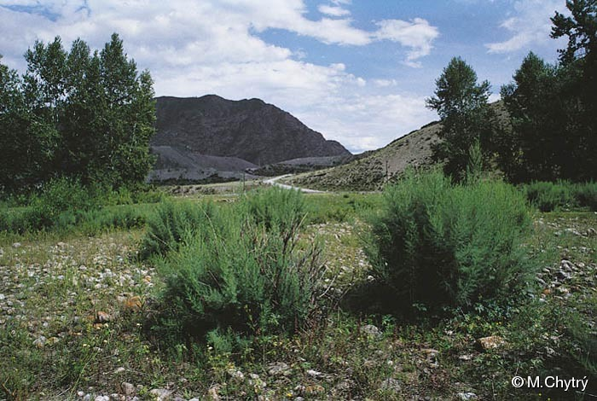

Typy sukcese

Degradativní: směřuje k degradaci (rozložení) substrátu, probíhá na malé škále (např. 1 jehlice borovice) a účastní se jí zejména heterotrofní organismy (heterotrofní sukcese). Jedná se o sled společenstev rozkladačů na odumřelé organické hmotě.

Autogenní:sukcese společenstev způsobená biologickými procesy probíhajícími uvnitř ekosystému. Příklady: akumulace rašeliny a okyselování v rašeliništi, změny lesních společenstev přirozeným vývojem (akumulace opadu, změna světelných podmínek apod.).

Allogenní: Sukcese vyvolaná působením vnějších geofyzikálně-chemických sil (např. změna společenstva po naplavení sedimentu, sesuv, přeplavení vodou, lávový proud, polom)

Jiné dělení sukcese

Primární sukcese: začíná na zcela novém substrátu, bez přítomnosti semenné banky, podzemních orgánů rostlin apod. (např. na lávě, náplavu).

Sekundární sukcese: znovupokrytí disturbovaného stanoviště (např. mýtina).

Mechanismy sukcese
Existují různé mechanismy (představy ekologů) o tom, jakými mechanismy sukcese probíhá:

- facilitační model: Raně sukcesní druhy upravují podmínky novým migrantům (facilitace). Např. druhy rodu Dryas fixují dusík.

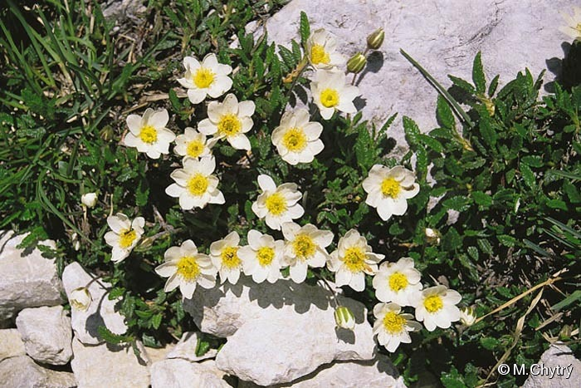

- inhibiční model: první kolonizátor upraví prostředí tak, že zabrání výskytu dalších druhů (vyhrává ten kdo přijde první).

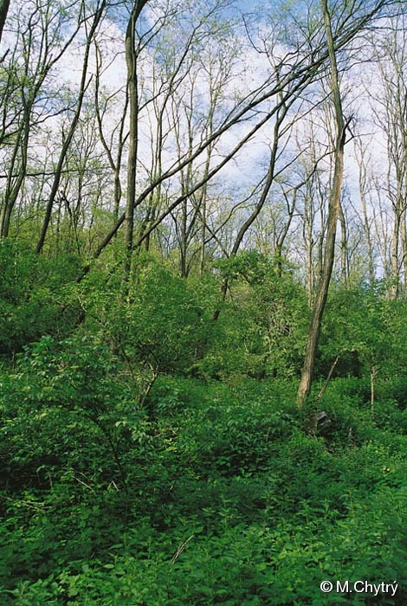

- model tolerance: nahrazení druhů je způsobeno tím, že nastupující druh toleruje menší množství zdrojů než druh předcházející.
- model náhodné kolonizace: výměna druhů nastupuje náhodně (nulový model).

Strategie druhů v sukcesi
Lze rozlišit 2 základní strategie druhů v sukcesi související s populační ekologií druhu:
- r-strategie. Na dosud neobsazeném stanovišti se uplatní populace s vysokou hodnotou r (vnitřní rychlost růstu) v populační růstové rovnici – obsadí co nejrychleji volný prostor. Uplatňuje se v iniciálních stadiích sukcese
- K-strategie. Uplatňuje se v pokročilých stadiích sukcese. (K je horní asymptota růstové křivky, tzv. nosná kapacita prostředí). K-strategii mají populace vyselektované na „konkurenčnost“. Plně využívají nosné kapacity prostředí – jsou to vytrvalé rostliny s pomalou rychlostí růstu.

Toto členění druhů není 100%, existují přechody, proto hovoříme o r-K kontinuu.

Vztah r-K kontinua ke Grimovým strategiím rostlin:

R stratégové podle Grimea = r-stratégové v sukcesi
C stratégové podle Grimea = nejčastěji K-stratégové v sukcesi
S stratégové podle Grimea = K-stratégové v sukcesi

Sukcese směřuje od pionýrských společenstev k tzv. klimaxu.

Klimax

Sukcese hypoteticky končí tzv. klimaxem. Je to stav, kdy je společenstvo již prakticky neměnné – případné sukcesní změny nejsme schopni po dlouhou dobu zaznamenat.
Takovýto stav může být podmíněn makroklimaticky (tropický deštný les): klimatický klimax nebo půdními vlastnostmi: edafický klimax (tzv. blokované sukcesní stadium).

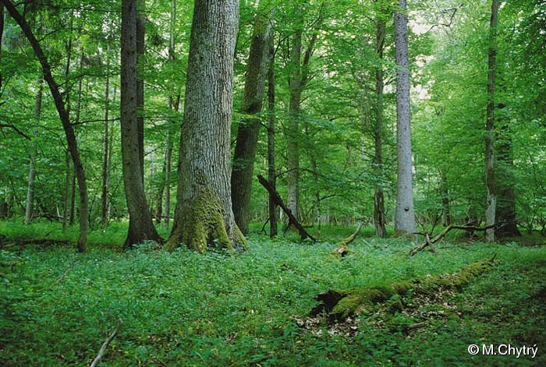

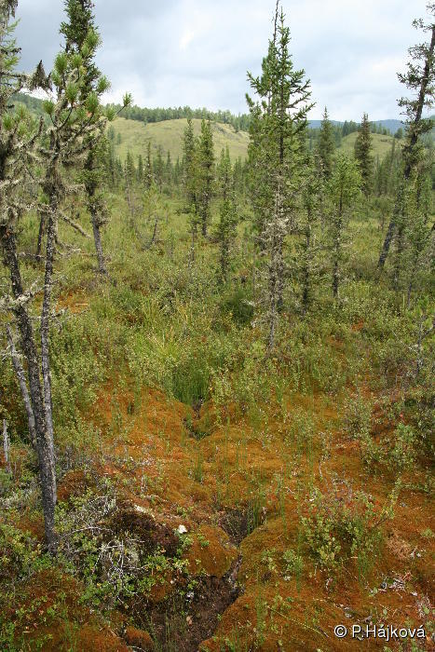

Teorie jednoho klimaxu předpokládá, že všechna společenstva v jednom území směřují k jednomu klimaxu.
Teorie mnoha klimaxů předpokládá, že jedna makroklimatická oblast může zahrnovat více klimaxů podmíněných edaficky, přístupností živin, vlhkostí, požáry, herbivory apod.
„Teorie žádného klimaxu“ tvrdí že klimax neexistuje, protože všechna společenstva se neustále vyvíjejí při fluktujícím klimatu (glaciál-interglaciál) a při neustálé činnosti geofyzikálních pochodů. Příklad: naše „klimaxové“ lesy.

I relativně stabilní společenstva v sobě zahrnují plošky (patches) kde dochází k lokální disturbanci a k cyklicklým změnám (např. tzv. gapy v „klimaxových“ lesích).

Teoreticky by sukcese měla směřovat k rovnovážnému stavu, kdy je vyrovnaný poměr produkce k respiraci, velká a stabilní druhová bohatost, uzavřený koloběh živin, velká stabilita a homoestáze (vnitřní symbióza), složitá struktura, složité potravní řetězce a úzká specializace nik.

Nika

Nika je místo druhu v prostředí. Je to jakýsi „výsek“ prostředí (část ekologických gradientů), který obývá jen jeden druh. Lze vyjádřit i číselně jako rozmezí hodnot ekologických faktorů, při nichž se druh vyskytuje. Dva druhy s absolutně identickou nikou by se konkurenčně vyloučily.

Nika fundamentální – zjištěna kultivací druhu v různých podmínkách (celkový potenciál druhu)
Nika realizovaná - zjištěna ve společenstvech (v přítomnosti konkurentů a predátorů).

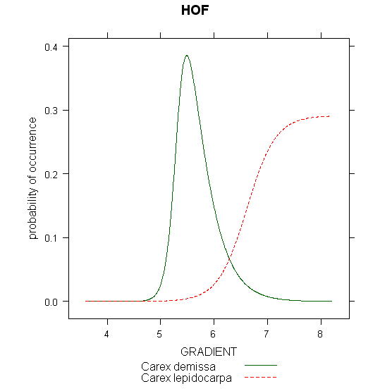

Diferenciace nik ve společenstvu

Z teorií populační biologie vyplývá, že pokud by existovali 2 druhy se stejnou nikou, kompetičně se vyloučí. Aby mohly druhy spolu ve společenstvu koexistovat, musejí mít diferencované (diverzifikované) niky. Pro příbuzné druhy byly skutečně nalezeny rozdíly ve vlastnostech prostředí které osídlují.
Druhy ve společenstvu se liší v nárocích na kvalitu zdrojů, jejichž zdrojem je zejména fyzické abiotické prostředí (vlhko, teplo, voda, živiny, vzduch), liší se v toleranci k různým stresujícím faktorům prostředí (extrémní pH, extrémní vodní režim, extrémní teploty), liší se ale i prostorem odkud zdroje čerpají (prostorová nika – různé prokořenění, různé růstové formy) nebo dobou kdy zdroje čerpají (časová nika – geofyty v listnatém lese).

Prostředím a speciální nikou pro živočichy mohou být např. rostliny – každý druh rostliny může představovat samostatnou niku – vysoká druhová bohatost hmyzu.

Typickým příkladem může být diverzifikace nik jednotlivých druhů čmeláků dle délky sosáku a způsobu získávání nektaru. Skupina druhů, které využívají stejné zdroje prostředí podobným způsobem se nazývají gilda (guild, cech).

Koncept alfa a beta niky

Alfa nika – vlastnosti druhu umožňující koexistenci (spoluvýskyt) v lokálních společenstvech

Beta nika - vlastnosti druhu umožňující výskyt druhu na širokých ekologických gradientech

Co vzniklo v evoluci dřív? Zdá se že alfa nika.

Teorie limitující podobnosti říká, že existuje maximální možná míra podobnosti (ve využívání limitujících zdrojů) mezi druhy, která ještě umožňuje jejich koexistenci. Menší limitující podobnost – větší druhová diverzita ve společenstvech.
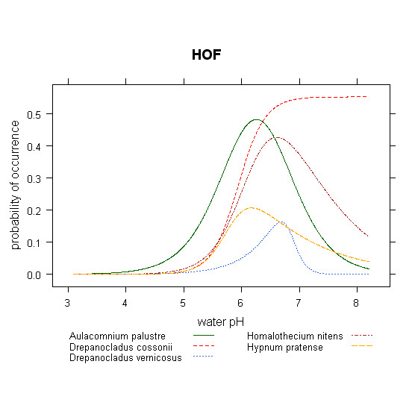

Neutrální teorie biodiverzity

Teorie diverzifikace nik vysvětluje, proč existuje tolik rostlinných druhů a proč spolu mohou koexistovat. Jejím opakem je Hubbelova neutrální teorie, která niky popírá a koexistenci druhů a druhovou bohatost vysvětluje matematicky na základě náhodných uskupení druhů v závislosti na rychlosti jejich speciace, migrace a extinkce (tyto procesy se hodně uplatňují např. v tropických deštných lesích).

Vliv kompetice na strukturu společenstva

Konkurence (kompetice) se tedy projevuje v diferenciaci nik a tím i v diferenciaci morfologických a fyziologických vlastností druhů a jejich životních forem – vzniká charakteristická struktura společenstva.
Protože však niky nejsou mezi druhy diferencovány 100%ně (různá šířka niky, přesahy niky), podílí se konkurence na utváření struktury společenstva i přímo:

Dominantní druhy (C-stratégové) jsou druhy s největší biomasou (pokryvností) nebo abundancí ve společenstvu.

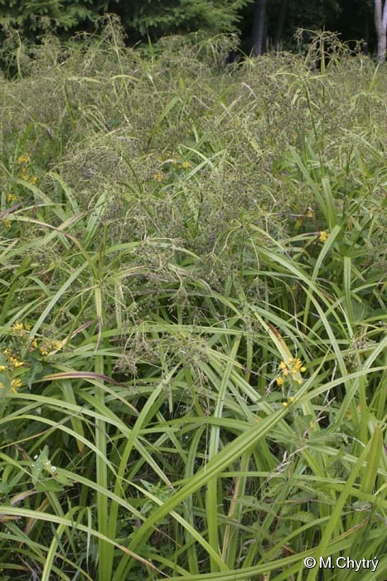

Patrovitost rostlinného společenstva je výsledkem kompetice o nadzemní zdroje (světlo, prostor …).

Rozmístění jedinců ve společnstvu (shlukovité, pravidelné) je dáno kompeticí o půdní zdroje.

Životní formy rostlin

Epifyty
Fanerofyty --- obnovovací meristémy více než 30 cm nad zemí (stromy, keře)
Chamaefyty --- mají obnovovací pupeny na prýtech a nad povrchem půdy do 30 cm, v nepříznivém období jsou chráněny obaly a sněhem. Nízké a plazivé keříčky.
Hemikryptofyty --- přízemní rostliny, mají obnovovací pupeny těsně při povrchu půdy.
Kryptofyty --- obnovovací orgány pod povrchem (geofyty – v půdě, helofyty – v bahně, hydrofyty – pod vodou)
Terofyty --- jednoletky, nepříznivé období přetrvávají v semenech nebo ve výtrusech.

Diverzita a druhová bohatost

Druhová bohatost je počet druhů ve společenstvu
Indexy druhové diverzity berou v úvahu i vyrovnanost v rozložení jedinců mezi druhy společenstva.

Diverzita společenstev

Alfa diverzita je diverzita (druhová bohatost) určitého konkrétního biotopu (místa) – např. počet druhů ve fytocenologickém snímku. Jedná se o druhovou bohatost na malém prostorovém měřítku.

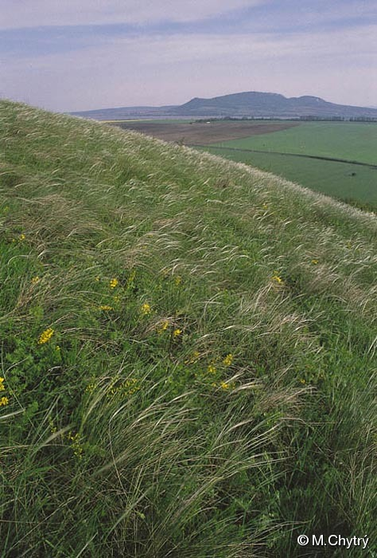

Beta diverzita je změna druhového složení mezi jednotlivými společenstvy (množství a vyhraněnost společenstev v určitém území), případně počet druhů celkem zjištěných v určitém opakujícím se společenstvu na určitém území. Obecně se tedy jedná o druhovou bohatost na větším prostorovém měřítku.

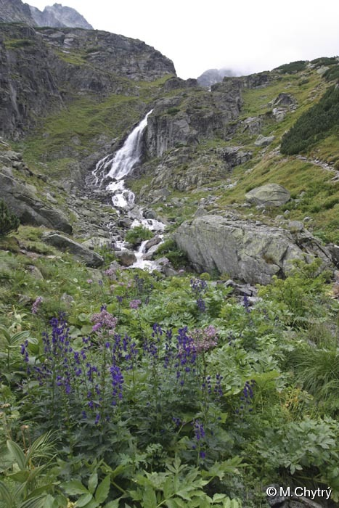

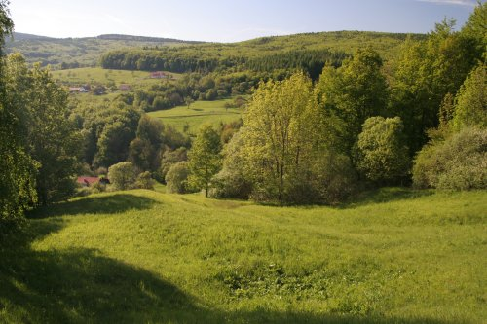

Gama diverzita je celkový počet druhů v určitém území, například ve střední Evropě (species pool), kombinuje alfa a beta diverzitu.

Počet druhů ve společenstvu závisí na:

- makroklimatu a evolučním stáří biotopu (extrémně vysoká diverzita v tropických deštných lesích, směrem k pólům se diverzita snižuje) – gradient zeměpisné šířky
- na četnosti biotopu v krajině (hypotéza evolučního species pool)
- produktivitě stanoviště (zčásti souvisí s předchozími body)
- pH půdy (vody) – platí zejména na severní polokouli a také souvisí s četností stanoviště
- nadmořské výšce (resp. na hloubce vody)
- velikosti zkoumané plochy (species-area curves)
- heterogenitě společenstva (plošky s disturbancí, diverzita povrchu, vertikální struktura – živočichové): otázka škály
- sukcesním stadiu (roste, v klimaxu pak klesá)
- intenzitě konkurence a predace (dominantní druhy, invaze)
- intenzitě stresujících faktorů (zejména antropogenních – rostliny se nestihly adaptovat)

Na větším měřítku pak i na:

- velikosti lokální flóry (species pool effect)
- evolučních zvláštnostech (větší diverzifikace některých rodů, vývojová centra)
- migraci a extinkci (imigraci)

